17.03.23 3 клас 

**Тема. Створення зображень з геометричних фігур**

**Очікувані результати навчання:**

4 ІФО 2-2.4-3 налаштовує основні інструменти комп'ютерної програми для створення простих зображень

# **Опрацюйте матеріал**

Ми продовжуємо працювати в середовищі графічного редактора **Paint**. Якщо уважно розглядати будь-який малюнок, то можна сказати, що він складається з окремих об’єктів.

Усі об’єкти, зображені на малюнках, називаються **графічними об’єктами**. За допомогою графічних редакторів ти навчишся створювати прості графічні зображення, редагувати, зберігати та поширювати їх.

Графічні об’єкти створюються за допомогою спеціальних інструментів, які можна вибрати на **Панелі інструментів**. Це олівець, пензель, лінії тощо.

Лінії мають такі властивості, як товщина і колір. На Панелі налаштування інструментів можна вибрати товщину лінії, а на Палітрі — колір лінії.

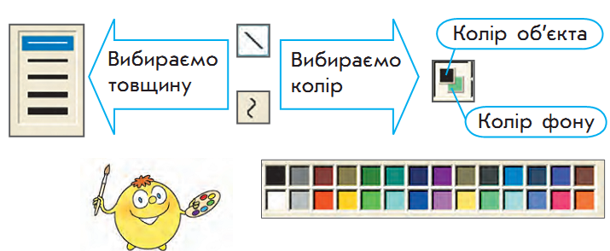

Малювати окремий об’єкт потрібно з натиснутою лівою клавішею миші. Якщо ти відпустиш клавішу миші, інструмент припинить малювання.

**Щоб намалювати лінію необхідно:**

1. На палітрі обрати основний колір малювання – Колір 1.
2. Вибрати товщину лінії – Розмір.
3. Вибрати інструмент для зображення контуру.

Щоб створити пряму під кутом 0° (горизонталь), 45°, 90° (вертикаль) чи 135°під час малювання, слід утримувати натиснутою клавішу Shift.

Замкнені фігури можна креслити чотирьох типів:

1. Прямокутник.
2. Прямокутник з округленими кутами.
3. Многокутник.
4. Еліпс.

Для зафарбовування малюнка вибираємо інструмент **Заливка** або Вибір кольору.

**Як виправити помилки у графічному редакторі Paint?**

У графічному редакторі можна відмінити три останні дії. Для цього в пункті Меню виконати команду **Правка – Відмінити** або використати комбінацію клавіш **Ctrl+Z**. Дії можна відміняти і повторювати (**Ctrl+Z** і **Ctrl+Y**).

Для корекції малюнка можна використовувати інструмент **Гумка**.

**Перегляньте презентацію за посиланням нижче:**

<https://drive.google.com/file/d/1wD_3C8vv0ZMN42sD1lA4eHc9mKx9PCYd/view>

**Перевірте себе:**

<https://learningapps.org/view2001648>

<https://learningapps.org/view2045946>

**Виконайте завдання:**

Використовуючи графічний редактор **Paint** або онлайн-середовище **AutoDraw** (<https://www.autodraw.com>)

1. Намалювати прапор України
2. Створити власний прапор класу чи родини